保险丝的基本工作原理

二． 管状保险丝的分类

三． 选择保险丝的十个要素

一. 保险丝的基本原理
-----------------------------------------------

1．结构：
在电路过电流保护元件中最常用的就是小型管状保险丝，它是由两端带有金属联接端子的管体和管内的金属熔体这两大主要部份所组成的，其外壳部份的作用是支撑和联接，大多数保险丝的外型是圆柱形的，即所称为管状的；关键的功能是由内部的熔体所决定的。

2．功能：
保险丝是串联在电路中的，一般要求其电阻要小（功耗要小），因此当电路正常工作时，保险丝只相当于一根导线，能够长时间稳定的使用；由于电源或外部干扰而发生电流波动时，保险丝也能承受一定范围的过载；只有当电路中出现较大的过载电流--故障或短路--时，保险丝才会动作，通过断开电流来保护电路的安全。

3．原理：
保险丝通电时因电流转换的热量会使熔体的温度上升，在负载正常工作电流或允许的过载电流时，电流所产生的热量和通过熔体，壳体和周围环境所幅射，对流和传导等方式散发的热量能逐步达到平衡；如果散热速度跟不上发热时，这些热量就会在熔体上逐部积蓄，使熔体温度上升，一旦温度达到和超过熔体材料的熔点就会使它熔化，从而断开电流，起到安全保护的作用。

4．名词术语：

额定电流：保险丝的公称工作电流，代号：In

额定电压：保险丝的公称工作电压，代号：Un

电压降：额定电流下保险丝两端的电压降，代号：Ud

冷电阻：保险丝不工作时本身的电阻值，代号：Rn
过载能力：保险丝能长期工作的过载电流（有些品种能在高温条件
下）

熔断特性：保险丝工作的性能指标--负载电流和熔断时间两者的函
数关系，即时间/电流特性 (也称为安-秒特性）。通常
有两种表达方法：

----熔断特性曲线：以负载电流为X座标，熔断时间为Y座
标，由保险丝在不同电流负载下的平均熔断时间座标点
连成的曲线。每一个型号规格的保险丝都有一条相应的
曲线可代表它的熔断特性，这种曲线可用于选用保险丝
时的参考。

----熔断特性表：由若干个具有代表性的负载电流值和对应
的熔断时间所组成的表格。每一种型号的保险丝都有一
个熔断特性表，这种表格可用于检测保险丝时的依据。

分断能力：保险丝最重要的安全指标—在很大的过载电流（短路）
时，保险丝能够安全分断的最大电流值。安全分断即是
指在保险丝分断电路是不发生喷溅，燃烧，爆炸等危及
周围元件部件以至人身安全的现象。代号：Ir

熔化热能值：使保险丝的熔体熔化所需要的公称能量值，是保险丝
本身的一个参数。代号：I² t

二. 管状保险丝的分类
-----------------------------------------------

1．按使用地区分：
由于世界各国各地区工业发展的不同起点和经历，至今对小型管状保险丝的设计和应用还存在着很大的差异，目前被国际上比较认可的主要有：欧洲规格；北美规格；日本规格：另外还有其他一些规格仅在有限范围内应用。

2．按熔断特性分：
根据不同应用要求，同一类型的保险丝被设计成好多种不同的熔断特性，有此又可将保险丝分为：快熔断和慢熔断两大类，再细分还有特快熔断；中速熔断和特慢熔断等。

3．按分断能力分：
从保险丝能够安全分断的最大电流的大小来分，保险丝可分为：高分断和低分断两大类以及介于两者之间的增强分断能力保险丝。

4．按外形尺寸分：
管状保险丝的外形尺寸有很多种，比较最常用的有：Φ6X30（3AG）；Φ5X20；Φ4X15（2AG）；Φ3X10；Φ2X7等

5. 按结构型式分：
管状保险丝的端帽和熔体的焊接连接方式有两大类，它们是：管内焊接和管外焊接。

6．按联接方式分：
保险丝联接到电路中去的方式两大类：直接焊在电路板上（称为PGT式）的和通过其他连接件联接的。

7．其他分类：
按应用范围来分，管状保险丝可分为工业电器用和家用电器用； 按应用行业来分，管状保险丝可分为仪表用，通讯用，电源用，照明用，车用等。
按保险丝联接在电路中的位置来分，又有初级和次级保险丝。

三．选择保险丝的十个要素
-----------------------------------------------

---- 额定电流；
---- 额定电压；
---- 环境温度；
---- 电压降 / 冷电阻；
---- 熔断特性: 过载能力，
时间 / 电流特性；
---- 分断能力；
---- 熔化热能值；
---- 耐久性（寿命）；
---- 结构特征： 外形 / 尺寸，
安装形式；
---- 安全认证。

- 额定电流---In

保险丝的额定电流是指它的公称额定电流, 通常就是电路能
够工作的最大电流值。

* 正确选择保险丝的额定电流值, 必须作如下考虑:

例如: 电路的工作电流: Ir = 1.5 A,
保险丝额定电流应是: In = Ir/Of = 1.5/0.75 = 2A
这儿的 Of 是 UL 规格保险丝的折减率
所以应该选择 2A 的保险丝

对于 IEC规格保险丝则没有折减率要求, 即: Ir = In

* 如果特殊的额定电流不是通用的, 应该选最邻近的较高值。

* 错误的选泽：把希望保险丝熔断的电流值作为额定电流值。

- 额定电压---Un

保险丝的额定电压是指它的公称额定电压, 通常就是保险丝
断开后能够承受的最大电压值。

* 保险丝通电时两端所承受的电压大大小于其额定电压，因此
额定电压基本上无关紧要。

* 正确选择保险丝额定电压应该等于或大于电路电压

例如: 250V的保险丝可以用于 125V的电路

* 对于低电压的电子应用, 一个交流额定保险丝可以用于直流
电路中。

* 关于保险丝的额定电压主要应考虑: 当电路电压不超过熔断
器额定电压时, 保险丝是否有能力分断给出的最大电流

3. 环境温度

* 环境温度或已知的工作温度, 对保险丝的动作是有影响的
* 环境温度越高, 保险丝的工作时就越热, 其寿命也就越短

* 不管是 UL 规格还是 IEC规格, 保险丝的各项要求都是指在
室温条件下的 25⁰C，如环境或工作温度较高，则要考虑保险
丝的温度折减率。
例如: 一个快熔断保险丝在 90⁰C 条件下工作并在 1.5A 时动作,
参阅下图, 其折减率 (Tf) 是 95%.
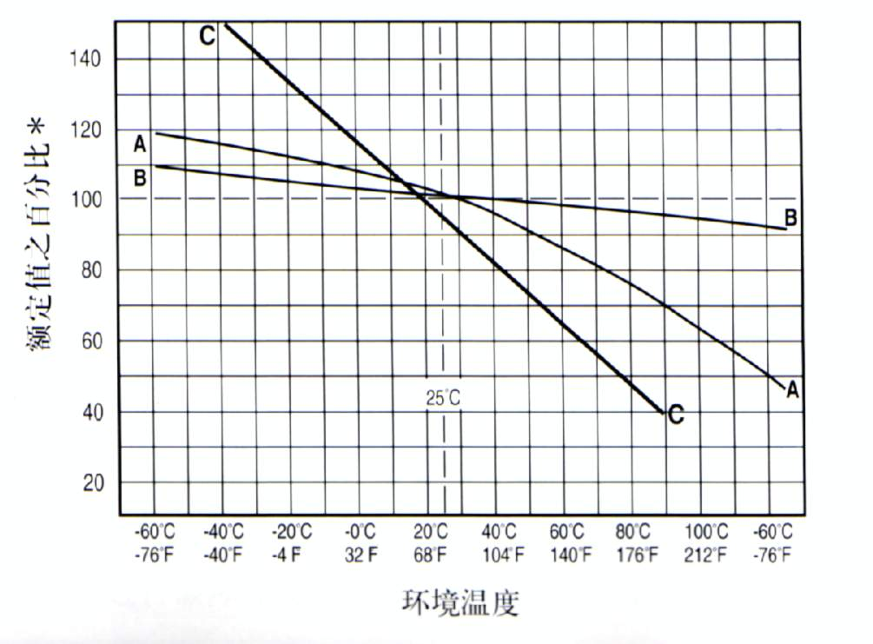
上图显示了影响时间-电流特性的结果 (典型曲线图)
图 解: 曲线 A: 传统的慢熔断保险丝
曲线 B: 特快熔断, 快熔断和螺旋式绕制的保险丝
曲线 C: 可恢复 PTC

如果选用一个 IEC规格的保险丝, 那么额定电流就是:
In 1.5A

In = ---- = ------ = 1,58 A
Tf 0.95

在这种情况下, 推荐 1.6 A 或 2 A 的保险丝

如果选用一个 UL 规格的保险丝 那么额定电流就是:
In 1.5 A

In = --------- = ------------- = 2.1 A
Of X Tf 0.75 X 0.95

应该选用额定电流为 2.5 A 的保险丝

4． 电压降/冷电阻---Ud/R

* 一般情况下，保险丝的电阻值与它的额定电流值成反比。

* 在保护电路中要求保险丝的阻值越小越好，这样它的损耗功

率也小；因此在保险丝参数中规定了它的最大电压降值。

* 保险丝的电压降：通以直流额定电流，使保险丝达到热平衡

后所得的读数。

* 保险丝的冷电阻：在小于额定电流10%的条件下测得的读数

* 保险丝的电压降和冷电阻可以互相换算。

* 小规格保险丝的电压降对低压电路的影响较大，务必注意！

极端情况下会无法输出工作电流。

5. 时间-电流特性---I-T特性或安秒特性

* 当流经保险丝的电流超过额定电流时, 熔体温度逐渐上升，
以至最后保险丝被烧断,我们把这都归属为一种过载状态。

* 时间/电流特性是保险丝最主要的电性能指标，它表明了保险
丝在不同过载电流负载下熔断的时间范围。

* 保险丝要求有一定的过载能力：
UL规范保险丝的最大不熔断电流是110%In；
IEC规范保险丝的最大不熔断电流是150%In或120%In

* 保险丝也要求在超过限量的过载电流时能及时地烧断：
UL规范保险丝的最小熔断电流在130%In 左右；
IEC规范保险丝的最小熔断电流在180%In 左右

* 时间/电流特性曲线最好地描绘了保险丝的过载性能，
通常规定用曲线中的几个关键点来考核保险丝的过载性能。

* UL规范保险丝规定了110%In，135%In和200%In等测试点；

* IEC规范保险丝规定了150%（120%）In，210%In（200%）
275%In，400%In和1000%In等测试点

* 根据熔断特性不同，可以把保险丝分为快速型和延时型等：

* 快速保险丝常用在阻性电路中，保护一些对电流变动特别敏
感的元器件；

* 延时保险丝常用在电路状态变化时有较大浪涌电流的感/容性
电路中，它能承受开关机时浪涌脉冲的冲击，而真正出现故
障时仍能较快的断开电路

* 根据 IEC 127, 提供直流电来确定保险丝的熔断时间, 由此
可以得出时间--电流曲线. 如果提供交流电则熔断时间将有
变化, 特别是当保险丝在一个很短时间内熔断的时候, 它将
随着闭合电路时交流正弦波的相位角度而变化。

* 典型的时间电流特性曲线如下图所示：
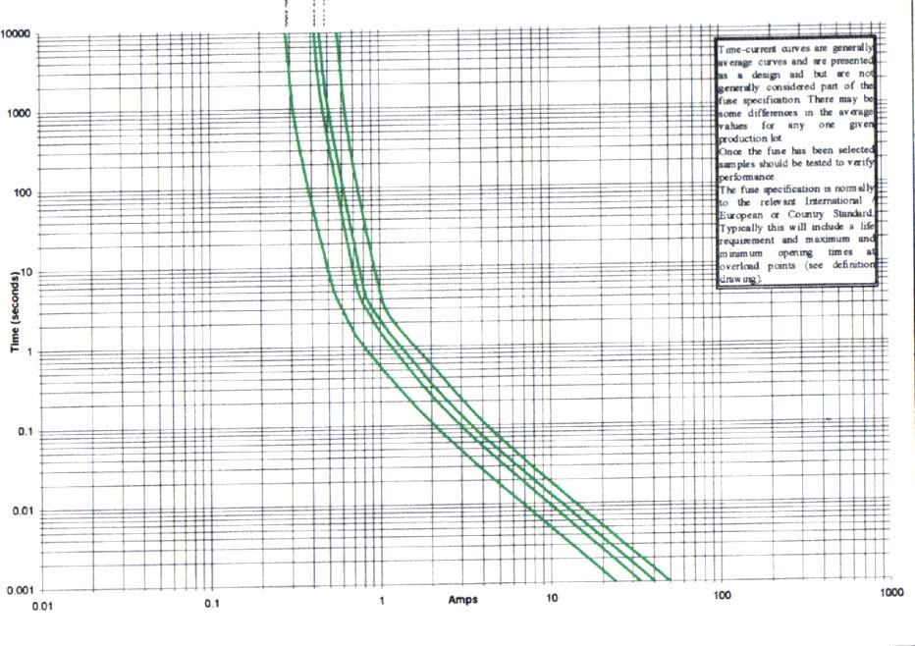
图中每一条曲线代表了一个规格保险丝的熔断特性，对应每
一个负载电流都能找到它的熔断时间。

* 不同类型保险丝具有不同形状的特性曲线。

6. 分断能力---Ir

* 当流经保险丝的电流相当大以至短路的时侯，仍要求保险丝能
安全分断电路，且不带来任何破坏性。

* 分断能力是保险丝最主要的安全指标。它表明了在规定的电压
下, 保险丝能安全地切断的最大电流。分断能力也称为最大分
断能力或短路分断能力。

* 当超过额定分断电流值时, 保险丝有可能出现破碎，爆炸，喷
溅，引起周围人身或其他元器件的燃烧和破坏等不安全现象。

* 我们还知道, 额定分断能力 (在UL文件里) 直接与保险丝的
额定电压有关。额定电流越大，其额定分断能力就越小。

* 保险丝的分断能力取决于保险丝的结构和所用的材质, 一般来
说低分断能力保险丝大部份都是玻璃壳体的, 高分断能力保险
丝通常有陶瓷壳体, 其中许多还填充有纯净颗粒状石英材料

* UL198-G 规格则有不同的分断能力:
在交流 125V 条件下, 保险丝必须能切断 10000 A,
在交流 250V 条件下, 保险丝必须能切断的电流是:

保险丝的额定电流 | 额定分断能力
0 - 1 A | 35 A
1．1 - 3．5 A | 100 A
3．6 - 19 A | 200 A
10．1 - 15 A | 750 A
15．1 - 30 A | 1500 A

* IEC 127规定了在交流 250V 条件下的分断能力:
低分断能力保险丝(LBC) 必须通过 35 A 或 10 In 中的大者
高分断能力保险丝(HBC) 必须通过 1500 A
增强分断能力保险丝（MBC）必须通过150 A。

* 按照常规, 当被保护系统是直接联接到电源输入电路和保险丝
被置于电源输入部份时, 一定要使用高分断能力保险丝.

* 在大部分二次电路中, 特别是电压低于电源电压时, 选用低分
断能力保险丝就足以能胜任了.

- 熔化热能值—I² t

瞬时电流和脉冲

* 内部瞬时电流来源于被保护电路中的容性和感性储能元件的
开关操作

* 外部瞬时电流是指来源于外部象浪涌一样注入系统的, 持续
时间很短的冲入电流

* 持续时间少于10毫秒的冲入电流或瞬时电流被称为脉冲电流,
脉冲是有害的, 它可能损害保险丝并造成保险丝失效

* 在大多数情况中, 慢熔断保险丝最适用于带有脉冲的电路保护

I²t 值和它的应用

* I²t值是直接测定切断保险丝所需的能量值

* 总量 I²t (清除 I²t) = 熔化 I²t + 飞弧 I²t
清除 I²t 是指保险丝彻底断开过程中的全部热能量
熔化 I²t (相当于 IEC标准中的预飞弧 I²t) 是指从熔体熔
化到飞弧开始瞬间所需要的能量
飞弧时间是指飞弧开始瞬间到飞弧最终熄灭, 对低压保险丝
来说飞弧时间是非常短的, 通常被忽略

I²t 值的利用实例：
- 脉冲 I²t
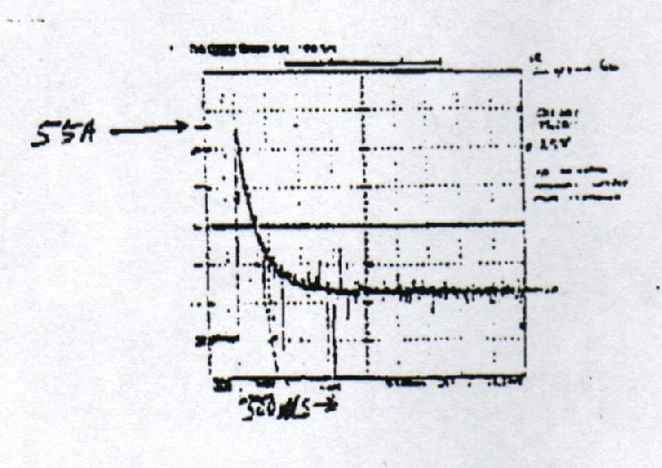
该脉冲的 I²t 值 = 1/2 X 55² X 0.0005 = 0.75625 A²Sec
因此我们需要选择具有大于这个脉冲的熔化 I²t 值的保险丝

b.脉动电流过载

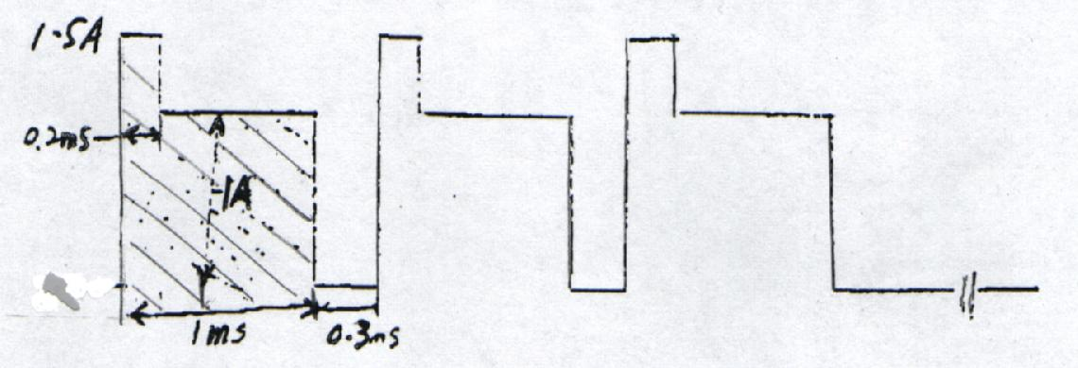
有时候应用电流不是稳定直流, 而是象下面这样的脉动电流:

在这种情况下, 实质上需确定于该应用电流的有效值 (Ieff)

或平方根值 (Irms), 具体计算步骤如下:

① 确定每个脉冲的 I²t值
脉冲I²t值 = ( 1.5A X 1.5A X 0.2m ) + ( 1A X 1A X 0.8mS )
= 0.00045 + 0.0008 = 0.00125 A²Sec

② 确定每个脉冲的平方根值

Irms = ( 0.00125 A²Sec / 0.0013 Sec) = 0.98 (rms)

因此, 我们可以为这项应用选择 1A 的保险丝.

无论如何, 保险丝的 I²t值必需大于每一个脉冲的 I²t值.

③ 确定脉冲周期的抵抗能力
我们选用力特保险丝429001的I²t值是 0.035 A²Sec
(该数据可从样本中得到), 参见图表Ⅱ可得：

脉冲 I²t 0.00125
---------- = ---------- = 3.5 %
熔化 I²t 0.035

在该应用中保险丝可以抵抗大于 100000 次的脉冲.

图表1 图表2
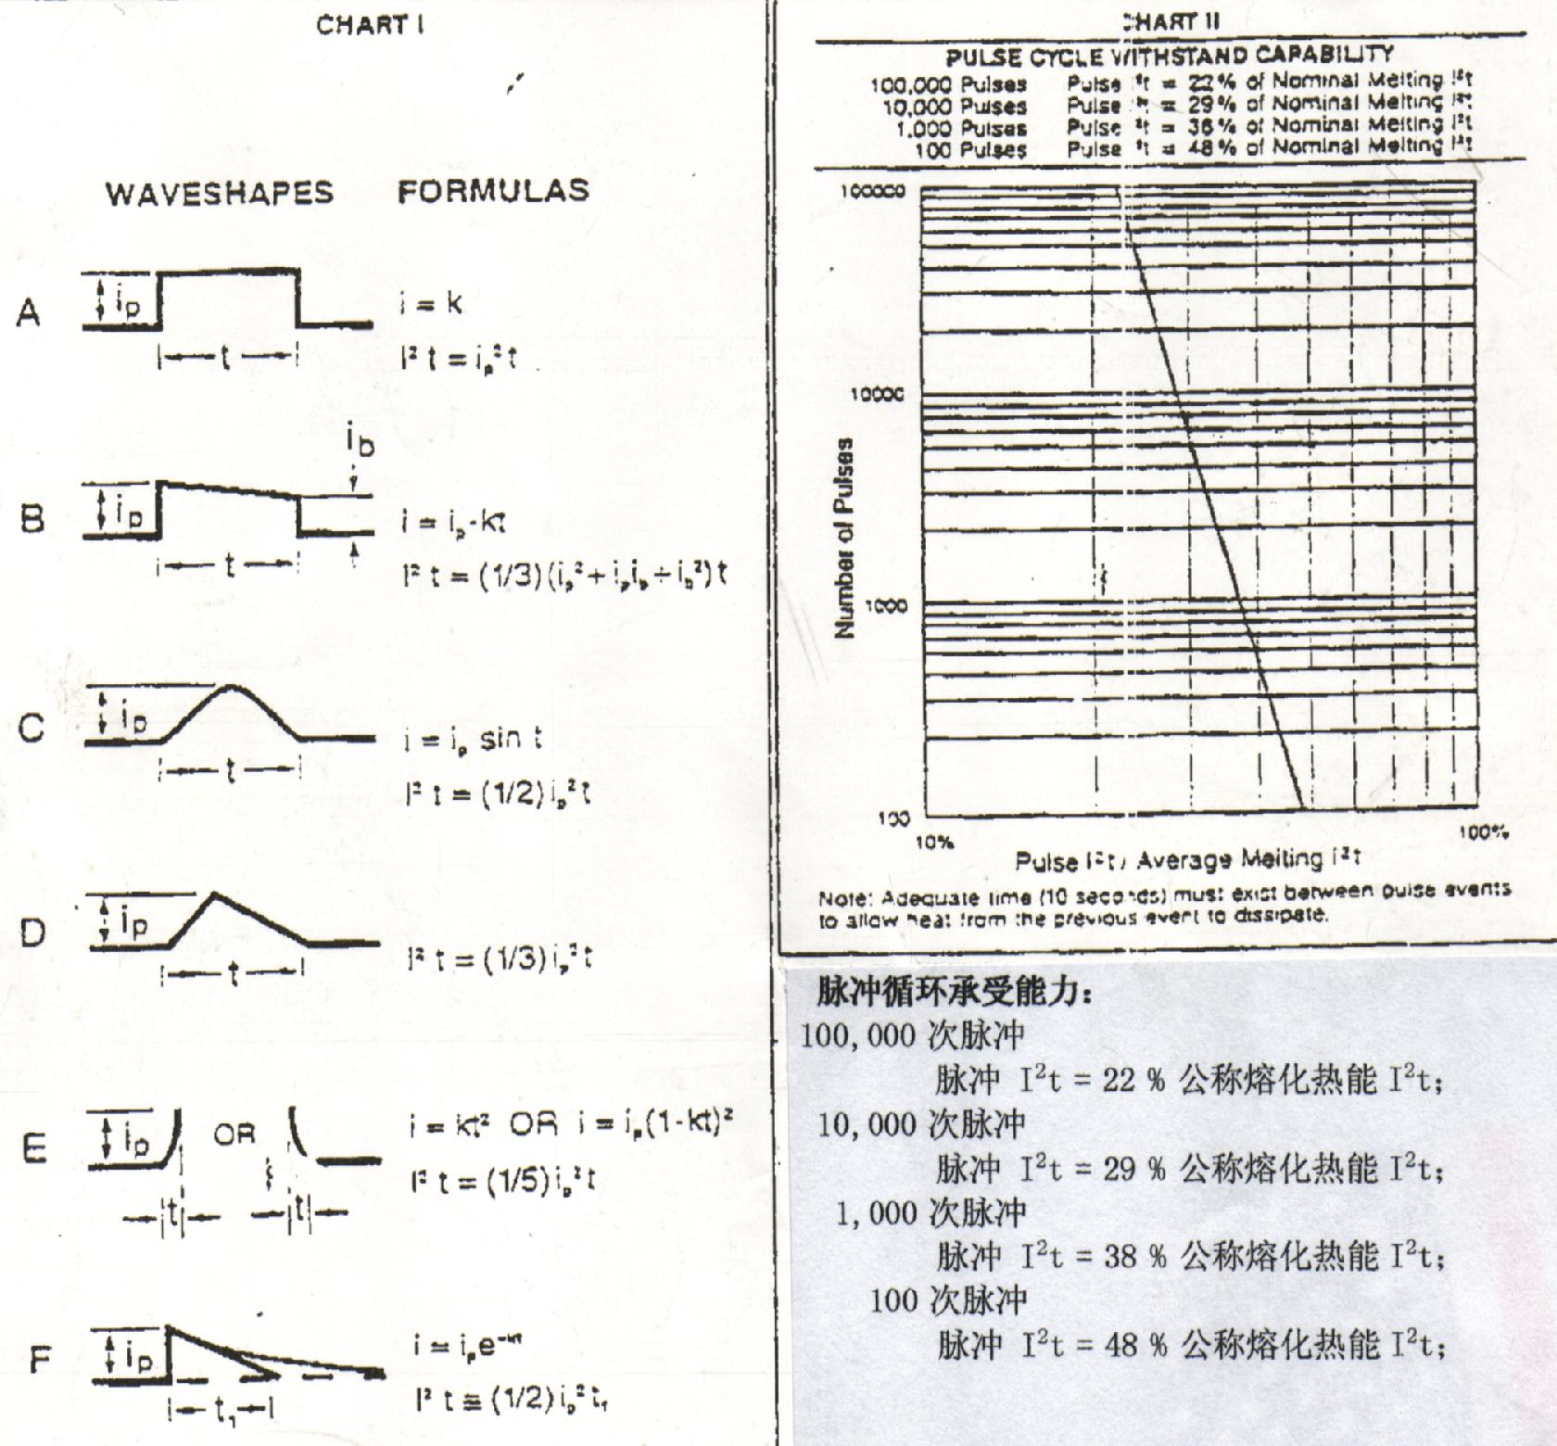

* 图表1所列的I²t计算公式可用作不同类型的脉冲电流波形的

能量计算，可选择最接近的波形作近似计算。

* 选择保险丝的I²t 必须在计算的基础上再加必要的余量。

8． 耐久性/寿命

* 保险丝的寿命是很长的，在无故障的情况下几乎与设备的寿

命是可以同步的

* 测试IEC 规格的小型保险丝寿命的方法：在直流电源条件

下，以1.20 In（或1.05 In）电流导通一小时，断开15分

钟，连续100个周期，最后再以1.5 In(或1.15 In) 电流导

通一小时，期间不能有熔断或其他异常现象。

* 保险丝的储存期，在正常条件下不少于两年，到期经复检合

格后可再行储存。

9． 结构特征和安装形式

结构特征

* 管状：玻璃管-低分断能力，陶瓷管-高分断能力；

填充细粒石英沙-用于灭弧，玻璃管变色-熔断指示；

内焊式与外焊式；

加引线套帽-用于焊接(有时需先将引线成型)；

... ...

* 微型：电阻式，晶体管式，薄膜式 ... ...

* 其他：插片式，螺栓式，密封式，报警式 ... ...

* 熔体结构：圆丝，扁丝，单丝，双丝，复合丝；

直线状，波浪状，锯齿状；

片状熔体（带一个或多个瓶颈部份）

* 组合式熔体：熔丝缠绕，加锡球，加金属片，电阻等

安装形式

* 面板安装：保险丝盒，保险丝插座 ... ...

* 底板安装：保险丝夹，保险丝夹座 ... ...

* 印刷线路板安装：

插件安装（波峰焊）：径向引线，轴向引线 ... ...

表面安装（红外焊）：传统式，薄膜式 ... ...

有时需要在管外加热缩套管，使保险丝与周围元件绝缘

* 悬挂式安装：保险丝套

10． 安全认证

* 保险丝的安全认证及其要求将在本书第六部份中详细论述。

保险丝管使用中的一些注意事项
1、被选用保险丝的额定电压，应大于被保护回路的输入电压。
2、UL规格保险丝的额定电流是在实验室条件下确定的，实际使用时应小于标称值的75%使用。例如，电路工作电流为0.75A，最小选用额定电流为1A的保险丝管。
3、IEC规格保险丝管的额定电流，实际使用时可按标称值的90%或100%使用。例如，电路工作电流为0.9A，最小可选用额定电流为0.9A或1A的保险丝管。
4、不同使用环境温度下，保险丝的工作寿命不一样，温度越高，保险丝的工作寿命越短；实际选用时，需按系数提高保险丝的额定电流选用。我司产品目录中已标明温度影响曲线，供选用保险丝管时参考。
5、保险丝管的分断能力与其体积成正比，与额定电压成反比。即，体积越大或额定电压越小，保险丝管的分断能力就越大；体积越小或额定电压越大，保险丝管的分断能力就越小。所以，如选用小尺寸的保险丝管，需判定被保护电路可能出现的短路电流不会太大；如被保护电路可能出现较大的短路电流，则须选用有较大分断电流的较大尺寸保险丝管。产品目录中标明了各型号、规格的分断电流，共选用保险丝管时参考。
6、保护回路的浪涌I2T应小于保险丝管额定I2T的20%，保险丝管在被保护回路中才能承受10万次以上的浪涌冲击。

